**模板(1)**

编程实现如下功能:

1. 绘制一个正方形，用ice.bmp对正方形做纹理映射；在正方形前绘制一个黄色茶壶并绘制茶壶在正方形中的镜像；通过VK_LEFT，VK_RIGHT，VK_UP和VK_DOWN按键来调**整摄像机在X轴和Y轴的位置**，具体如下：
2. VK_LEFT：x轴上的值减少；
3. VK_RIGHT：x轴上的值增加；
4. VK_UP：y轴上的值增加；
5. VK_DOWN：y轴上的值减少。

程序运行效果如下：

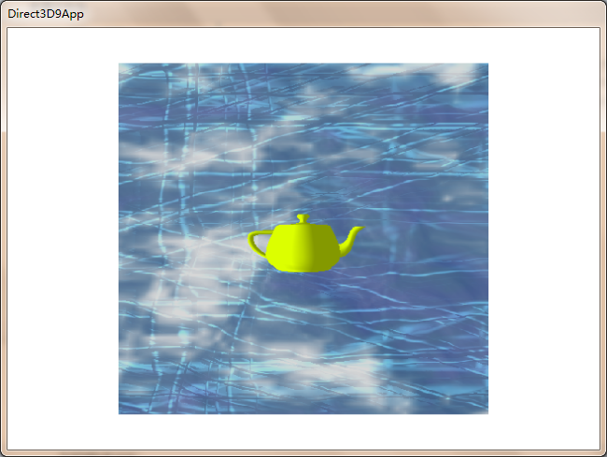

（a）初始画面

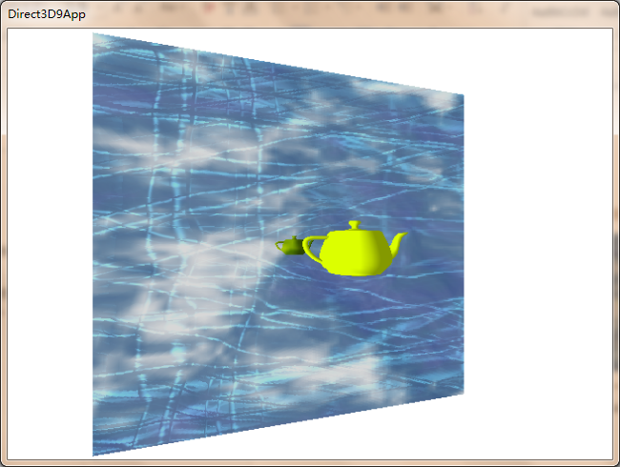 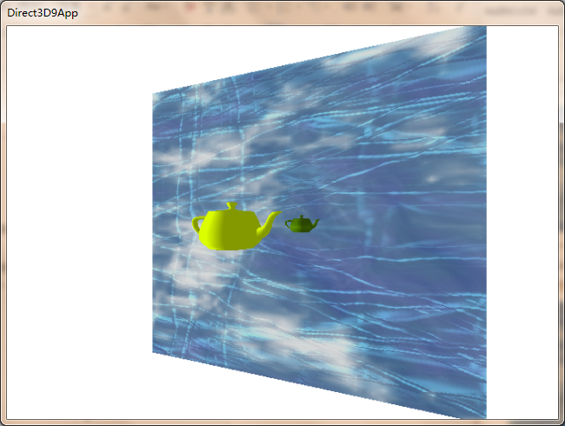

（b）按下VK_LEFT后画面 （c）按下VK_RIGHT后画面

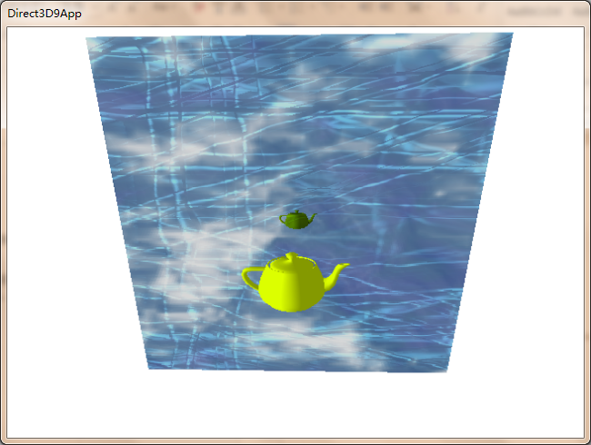 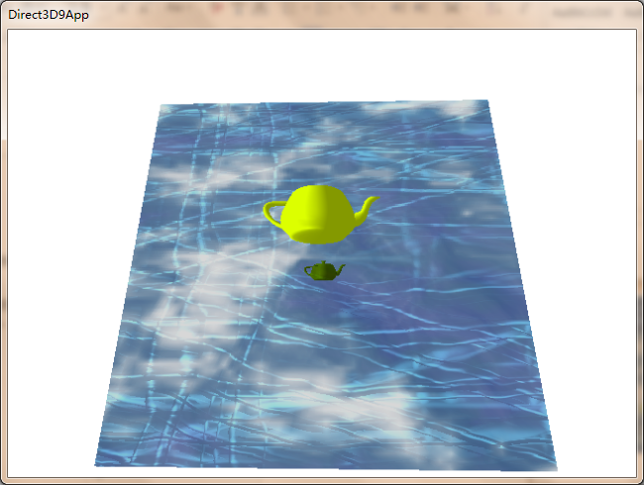

（b）按下VK_UP后画面 （c）按下VK_DOWN后画面